**Средства обучения и воспитания**

**Средства обучения** — это объекты, созданные человеком, а также предметы естественной природы, используемые в образовательном процессе в качестве носителей учебной информации и инструмента деятельности педагога и обучающихся для достижения поставленных целей обучения, воспитания и развития.

**Имеющиеся в ДОУ средства обучения:**

* печатные ( методические и учебные пособия, книги для чтения, хрестоматии, рабочие тетради, раздаточный материал и т.д.);
* электронные образовательные ресурсы (мультимедийные,);
* аудиовизуальные ( DVD диски);
* наглядные плоскостные (плакаты, карты настенные, иллюстрации настенные, магнитные доски);
* демонстрационные( муляжи, макеты, стенды, модели демонстрационные)
* спортивное оборудование

**Принципы использования средств обучения:**

* учет возрастных и психологических особенностей обучающихся;
* гармоничное использование разнообразных средств обучения: традиционных и современных для комплексного, целенаправленного воздействия на эмоции, сознание, поведение ребёнка через визуальную, аудиальную, кинестетическую системы восприятия в образовательных целях;
* учет дидактических целей и принципов дидактики (принципа наглядности, доступности и т.д.);
* сотворчество педагога и обучающегося;
* приоритет правил безопасности в использовании средств обучения;

Средства обучения и воспитания, используемые в детском саду для обеспечения образовательной деятельности, рассматриваются в соответствии с ФГОС к условиям реализации основной образовательной программы дошкольного образования как совокупность [учебно-методических, материальных, дидактических ресурсов](http://xn--71-jlc4bza.xn--p1ai/index/sovety_specialistov/0-46), обеспечивающих эффективное решение воспитательно-образовательных задач в оптимальных условиях. Комплексное оснащение воспитательно-образовательного процесса обеспечивает возможность организации как совместной деятельности взрослого и воспитанников, так и самостоятельной деятельности воспитанников не только в рамках НОД по освоению основной образовательной программы, но и при проведении режимных моментов.

[Развивающая предметно - пространственная среда](http://xn--71-jlc4bza.xn--p1ai/index/nashi_gruppy/0-40) групп содержательно-насыщена, трансформируемая, полифункциональна, доступна и безопасна, отвечает санитарно-гигиеническим нормам, возрастным особенностям и потребностям детей. Обеспечивает возможность общения и совместной деятельности детей и взрослых, двигательной активности детей, а также возможности для уединения. Пространство группы организовано в виде хорошо разграниченных зон («центры», «уголки»), оснащенные достаточным количеством развивающих материалов (книги, игрушки, материалы для творчества, развивающее оборудование и пр.). Все предметы доступны детям. Подобная организация пространства позволяет дошкольникам выбирать интересные для себя занятия, чередовать их в течение дня, а педагогу дает возможность эффективно организовывать образовательный процесс с учетом индивидуальных особенностей детей. Оснащение уголков меняется в соответствии с тематическим планированием образовательного процесса. В групповой комнате созданы условия для самостоятельной двигательной активности детей.

Средства обучения и воспитания

**Физическое развитие**

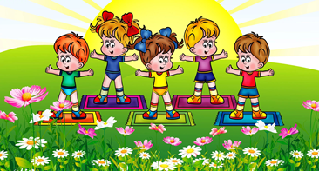

* Обручи пластмассовые
* Палки пластмассовые гимнастические
* Мячи разного диаметра
* Набор кеглей
* Дуги для подлезания
* Коврики массажные
* Скамейки для ходьбы
* Щиты для бросания
* Кольцеброс
* Мешочки для равновесия
* Скакалки детские
* Шнуры
* Канат для перетягивания
* Флажки разноцветные
* Ленты
* Лесенка-стремянка
* Маты
* Спортивные кольца

**Познавательное развитие**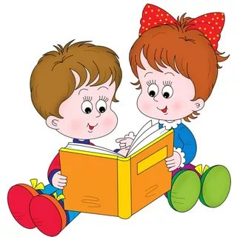

* Наборы тематических предметных карточек
* Серия демонстрационных сюжетных тематических картин
* Домино с цветными изображениями
* Шнуровки различного уровня сложности
* Игрушки-персонажи
* Набор плоскостных геометрических фигур
* Мозаика с плоскостными элементами различных геометрических форм
* Дидактические игры
* Муляжи фруктов и овощей
* Вкладыши
* Пирамидки различной величины

**Речевое развитие**

* Стимульный материал
* Наборы предметных карточек по темам
* Набор сюжетных карточек по темам
* Предметные игрушки-персонажи
* Комплекты детских книг по темам
* Иллюстрации к детской художественной литературе

**Художественно-эстетическое развитие**

* Магнитная доска
* Мольберт
* Изделия народных промыслов
* Тематические комплекты карточек для лепки, аппликации, рисования
* Бумага для рисования
* Стаканчики
* Трафареты
* Кисточки
* Карандаши простые, цветные
* Мелки
* Бумага цветная
* Картон цветной, белый
* Пластилин
* Доска для работы с пластилином
* Комплекты CD-дисков с музыкальными произведениями
* Набор шумовых музыкальных инструментов (музыкальные колокольчики, бубны, барабан, погремушки)
* Металлофон
* Комплекты костюмов театрализованной деятельности
* Шапочки для театрализованной деятельности
* Ширма для кукольного театра настольная
* Игрушки-персонажи
* Флажки разноцветные
* Куклы
* Мишура
* Напольный конструктор деревянный
* Наборы настольного конструктора

**Технические средства обучения**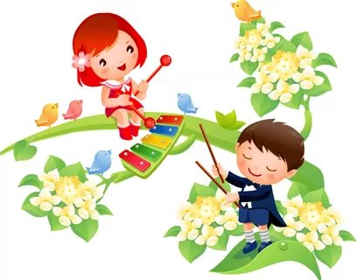

Экранно-звуковая аппаратура:

* Музыкальный центр
* Телевизор

Вспомогательные технические средства:

* проектор
* Экран

Носители информации:

* Тематические презентации
* Цифровые музыкальные аудиозаписи
* Фонотека, видеотека